滦南县安监局优化营商环境专项活动
优化营商环境、打造“四最”品牌是加快实现“三个努力建成”、“三个走在前列”和“两个率先”目标的重要举措，也是打造“沿海强县，魅力滦南”的重要内容，对我县的发展具有极端重要性，特别是对繁荣文化事业和文化产业具有重要意义。为全面优化营商环境，我局深入企业开展了一系列的工作。
- 召开2018年企业安全生产工作会议
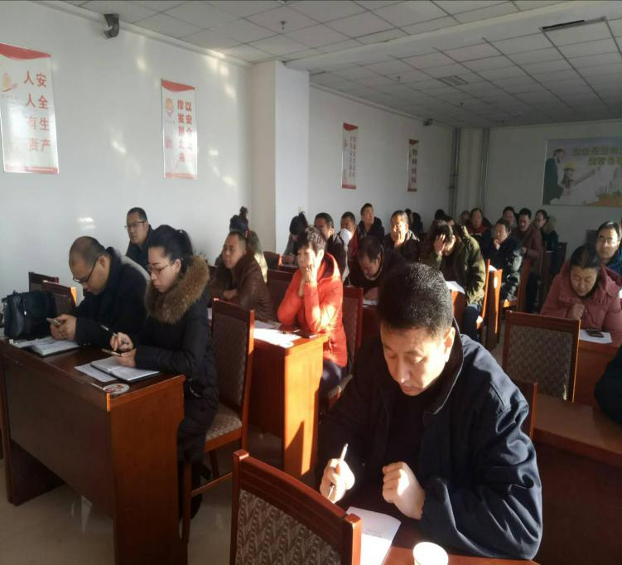
近日，我局在玖龙纸业（河北）有限公司礼堂召开了2018年度一般企业安全生产工作会议，县安监局相关业务科室全体执法人员及全县190家企业负责人参加了会议。会议对当前安全生产形势进行了分析，围绕如何更好地营造我县营商环境进行了探讨，同时对2018年度安全生产的重点工作进行了安排部署。
- 开展安全生产工作专项检查
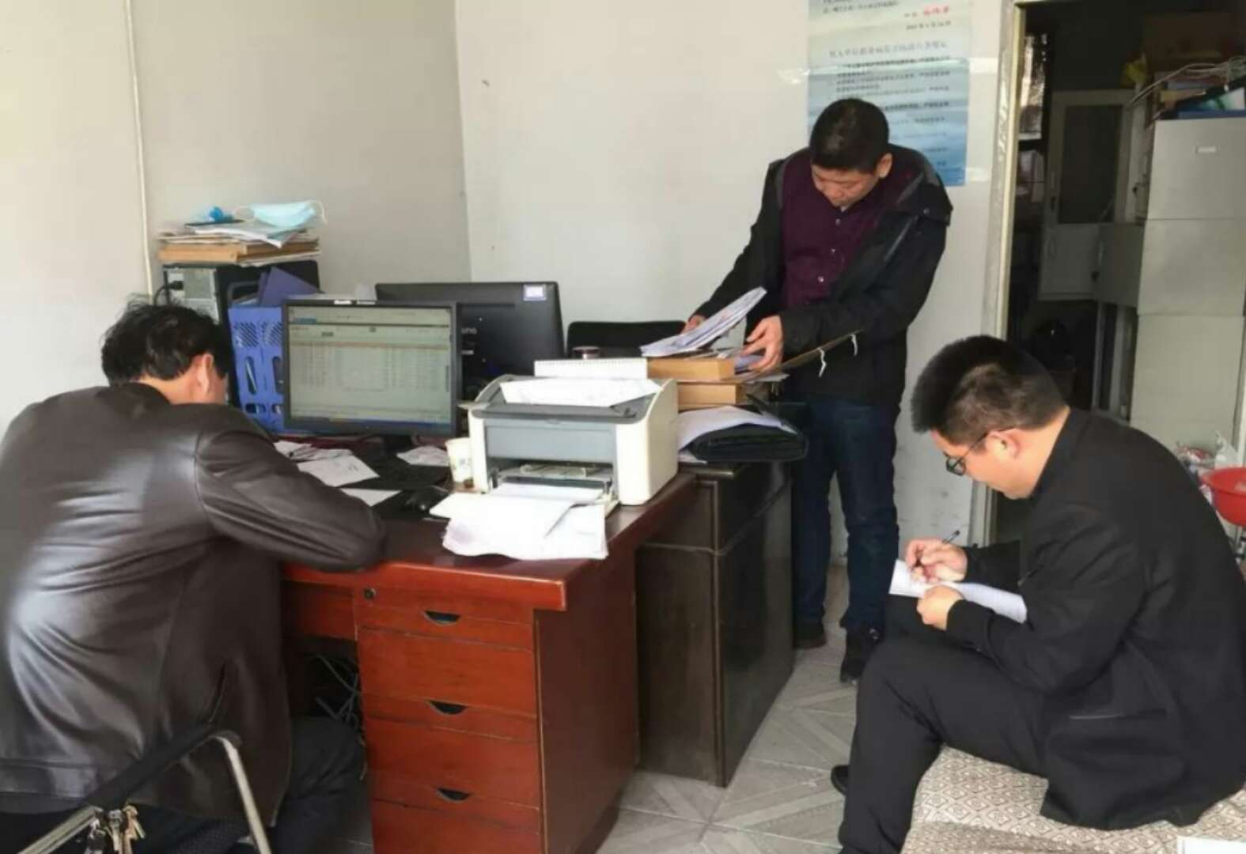
为了进一步优化我县的营商环境，促进企业牢固树立“生命至上、安全第一”的思想，健全企业工作机制，扎实构建企业安全生产最后一道防线，确保全县营商环境，我局围绕重点行业领域，全面开展安全隐患大排查大整治活动，落实首问负责制和安全生产责任制，确保安全隐患能够及时消除，各科（室、队、所、中心）采取查阅资料与现场检查相结合的方式，深入企业、车间、班组、岗位对安全生产应急管理工作认真细致地进行了专项检查，避免因隐患长期存在引发事故。同时，我局成立了专项督导组，对本行业（领域）安全生产工作进行专项督导，确保将优化营商环境专项行动落到实处。
三、加强优化营商环境工作的宣传报道工作，充分发挥安全生产杂志、局网站、微信工作群等宣传网络平台的作用，引导群众和市场主体解决参加到意见征集、问题整治、满意度评价等活动中来，问需于企、接受监督，推动我局优化营商环境工作取得实实在在的群众满意的效果。
优质的营商环境是一种可转化的生产力要素，是实现经济社会快速健康发展的无形资本。打造“四最”品牌，就是要以“放管服”改革为重点，“放”要更彻底、更到位；“管”要更科学、更高效；服务要更优质、更贴心。

